**چکیده**

امروزه بر اساس پیشرفتهای تکنولوژی و افزایش جمعیت، استفاده از ریزشبکه ها به منظور تامین توان مورد نیاز مصرفکنندهها افزایش چشمگیری داشته است. کنترل ریزشبکه ها از موضوعات مهمی است که امروزه توجه زیادی به آن شده و محققان زیادی بر روی این موضوع کار کرده اند. اکثر محققان بر روی کنترل فرکانس آنها فعالیت و تحقیق کرده اند و تنها تعداد کمی بر روی کنترل توان آنها تحقیق داشته اند. در این مقاله هدف طراحی کنترل کننده های بهینه و مقاوم برای کنترل توان در ریزشبکه ها است که از طرفی بهترین پاسخ بدست آید و از طرف دیگر در برابر عدم قطعیت سیستم مقاوم باشد. نکته قابل توجه در نظر گرفتن تاخیر در ارتباطات بین واحدهای نیروگاهی است که مسئله را هم پیچیده تر و هم با واقعیت نزدیکتر کرده است. در این راستا ابتدا مقدمه ای بر واحدهای نیروگاهی و روشهای انجام شده و کارهایی که قبلا انجام شده انجام میشود و برای ریزشبکه مورد نظر کنترل کننده های مقاوم و بهینه طراحی میشود. برای طراحی کنترل کننده بهینه از روش برنامه ریزی پویا استفاده شده است. از طریق این روش طراحی کنترل کننده، رابطه ای بسته برای سیگنال کنترلی بدست آمده که با استفاده از آن میتوان توان بهینه توسط واحدهای نیروگاهی تولید شود.

در طراحی کنترل کننده مقاوم عدم قطعیت هایی بر روی محرک و توان تولیدی واحدهای نیروگاهی در نظر گرفته شده که با واقعیت تطابق داشته باشد و از روش اچ اینفینیتی کنترل کننده مقاوم طراحی و به سیستم مورد نظر اعمال شده است. بر اساس نتایجی که برای این روشهای کنترلی در ریزشبکه بدست آمده، نشان دهنده این بوده که در آینده میتوان به استفاده از این روشها توجه بیشتری شود و نتایج حاصله کاملا امیدوارکننده بوده است. بنابراین با وجود تاخیر در ارتباطات بین واحدهای نیروگاهی، کنترل توان به درستی برقرار شده که در نهایت کنترل فرکانس نیز عملا صورت گرفته و اهداف برآورده شده است. در آینده پیشبینی میشود که شبکهای از ریزشبکه ها تشکیل شود و در نتیجه از رویکردهای توزیع شده برای حل مسائل و طراحی کنترلکننده برای آنها استفاده شود

**مقدمه**

**ریزشبکه**

ریزشبکه یک سیستم قدرت در مقیاس کوچک است که در نزدیکی مصرف کنندگان قرار دارد. ریزشبکه یک گروه به هم پیوسته با مرزهای الکتریکی مشخص شده و منابع انرژی توزیع شده DERاست. همچنین یک شبکه انرژی مجزا است که از منبع الکتریسیته و بارهای منتقل شده تشکیل شده است و میتواند در ترکیب با یا بدون نیروگاه مرکزی کار کند. ریزشبکه را میتوان هر نیروگاه غیرمتمرکز مقیاس کوچکی نامید که ظرفیت تولید و ذخیره سازی و محدودیتهای قابل تعریف خود را دارد. این یک شبکه تغذیه با ولتاژ پایین یا متوسط است که شامل انواع منابع پراکنده ، DG3 دستگاه های ذخیرهسازی و بارهای قابل کنترل است.

ریزشبکه ها میتوانند در حالت متصل به شبکه و یا به صورت مستقل از شبکه کار کنند. ریزشبکه برق را با شبکه برق اصلی در حالت متصل به شبکه، به اشتراک میگذارد. با این حال، در حالت ایزوله، ریزشبکه به طور مستقل بدون اتصال به شبکه برق کار میکند.

منابع تجدیدپذیر انرژی مانند پنل های خورشیدی یا توربینهای بادی را میتوان به راحتی در یک ریزشبکه گنجاند تا رشد سریع تقاضای عرضه برق را برآورده سازد. ژنراتورهای محلی را منابع میکرو مینامند و می توانند مولدهای برق سنتی یا تجدیدپذیر باشند. رویکردهای ریزشبکه به ارائه دهندگان این امکان را میدهد تا از منابع محلی، تجدیدپذیر و ارزانتر استفاده کنند که حفاظت از منبع اولیه قابل اطمینانتر و نزدیکتری را فراهم میکند ریزشبکه طیف گسترده ای از مزایا را ارائه میدهد و حتی نسبت به سیستم پشتیبان سازگارتر است. بارهای ریزشبکه معمولاً به دو نوع تقسیم میشوند: انعطافپذیر و ثابت DGهای ریزشبکه به طور معمول به دو نوع تقسیم میشوند: قابل ارسال یا غیرقابل ارسال. بسته به نوع واحد، کنترلکننده ریزشبکه میتواند واحدها را کنترل کند و تحت محدودیتهای فنی قرار دهد. واحدهای غیرقابل توزیع عمدتاً DGهای تجدیدپذیر هستند که برق غیرقابل پیشبینی و متناوب و معمولاً از طریق پنلهای خورشیدی و توربینهای بادی را تولید میکنند .

**طبقه بندی ریزشبکه ها**

یک ریزشبکه میتواند ،DC ،ACهیبریدی، نظامی، صنعتی، مسکونی، شبکهای و غیره باشد. ریزشبکه ها عمدتاً به سه کلاس اصلی تقسیم میشوند، یعنی ریزشبکه ،ACریزشبکه DCو ریزشبکه هیبریدی. در یک ریزشبکه ،ACمولدهای پراکنده و سیستمهای ذخیره انرژی، از طریق تجهیزات الکترونیک قدرت به باس ACمتصل میشوند. با استفاده از کنترل قطع/وصل on/off در سوئیچ ،PCCمیتوان ریزشبکه را به دو حالت متصل به شبکه یا جزیرهای سوئیچ کرد. ریزشبکه ،DCیک باس DCبرای منابع تولید پراکنده، سیستمهای ذخیره انرژی و بارهای DC دارد. بارهای ACو DCرا در سطوح ولتاژ مختلف میتوان با یک ریزشبکه DCو از طریق مبدل های الکترونیک قدرت تغذیه کرد. تغییرات تولید توان منابع پراکنده و مصرف توان بارها را نیز میتوان با استفاده از سیستمهای ذخیره انرژی متصل به باس DCتنظیم کرد. در یک ریزشبکه ،DCمنابع تولید پراکنده، از طریق یک مبدل ولتاژ به باس DCمتصل میشوند. وقتی منابع توان و بارهای DCزیادی در سیستم وجود داشته باشد، این ساختار اقتصادی تر است. یک ریزشبکه ترکیبی AC DCاز باسهای DCو ACتشکیل شده و هر دو نوع بارهای DCو ACرا تغذیه میکند. ریزشبکه ترکیبی را میتوان به عنوان یک ریزشبکه ACدر نظر گرفت که در آن، شبکه DCاز طریق یک اینورتر به باس ACمتصل میشود و مانند یک منبع توان عمل میکند.

یک ریزشبکه AC-DCترکیبی، مشخصههای هر دو ریزشبکه ACو DCرا با هم دارد و میتواند بارهای مختلف را بهتر تغذیه کند .ریزشبکه نظامی که هدف اصلی آن تضمین امنیت و قابلیت اطمینان است. به طور کلی در اردوگاه های ارتش یا جزایر برای پشتیبانی دفاعی نصب میشود . ریزشبکه های صنعتی با افزایش DERهای نصب شده در محل در حال توسعه هستند. استراتژی ایجاد یک ریزشبکه کارآمدتر و سازنده است که امکان تعریف، برنامه ریزی و اجرای استراتژیهای اثربخشی انرژی را در سطوح تأمین، مدیریت و مصرف انرژی فراهم میکند. ریزشبکه ای که تسهیلات چندگانه محدودی را برای مشتریان مسکونی در نواحی شهری و انواع ساختمان های شهری فراهم میکند، ریزشبکه مسکونی نامیده میشود. اتصال چندین ریزشبکه به یکدیگر و ایجاد یک شبکه در ریزشبکهها را ریزشبکه شبکهای مینامند .

**پیشینه تحقیق**

مرجع 19 به کنترل فرکانس در ریز شبکه ها میپردازد. در این مرجع برای ریزشبکهای کنترل کنندههای LQR ،PIDو فازی طراحی شده است و به سیستم اعمال گردیده است. این در حالی است که بین واحدهای نیروگاهی عدم قطعیتی در نظر گرفته نشده است. در مرجع 20نیز کار اصلی محققان بر روی کنترل فرکانس ریزشبکه جزیرهای بوده است که در این مرجع هم تاخیر در ارتباطات بین واحدهای نیروگاهی در نظر گرفته نشده و از یک روش پیشنهادی برای کنترل ریزشبکه مورد نظر خود استفاده کردهاند. مرجع 21نیز به کنترل فرکانس در ریزشبکه ها میپردازد.

در این مرجع از چند ریزشبکه استفاده شده است که برای طراحی کنترل کننده آن جهت کنترل فرکانس از روشی متمرکز استفاده شده است. مرجع 22برای ریزشبکه مورد نظر خود از کنترلکننده پیشبین مدل MPCاستفاده کرده است که علاوه بر رسیدن به مقدار بهینه، پیشبینی هم انجام دهد و با این کار به نحوی عدم قطعیت را هم پوشش دهد ولی همچنین به طور کامل مانند کنترلکننده مقاوم نمیتواند کنترلکنندهای مقاوم باشد. به طور مشابه مرجع 23هم بر روی کنترل فرکانس فعالیت داشته است و تمرکز اصلی آن بر روی کنترل فرکانس ثانویه است

**اهداف و ضرورت پژوهش**

عدم در نظر گرفتن تاخیر در ارتباطات بین واحدهای نیروگاهی موجود در ریزشبکه که اگر در نظر گرفته نشود، میتواند آن ریزشبکه را به سمت ناپایداری برده و کنترلکننده نتواند بر روی آن کنترلی انجام دهد و در نهایت ریزشبکه از مدار خارج میشود. ضرورت این موضوع این است که در مدلی که برای ریزشبکه در نظر گرفته میشود، این تاخیر در نظر گرفته شود تا در مرحله بهره برداری از ریزشبکه این چالش مهم از بین برود. در این مقاله این موضوع دیده شده و لذا از اهداف اصلی این مقاله میباشد.

- رسیدن به بهترین پاسخ برای هر مسئله ای از موضوعاتی است که پر اهمیت بوده چرا که با کمترین هزینه بتوان از واحدهای نیروگاهی موجود بیشترین استفاده را کرد و در نهایت به سود قابل توجه برای واحدهای نیروگاهی رسید. با توجه به اینکه شبکه مورد نظر در این مقاله دینامیک دارند لذا برای رسیدن به پاسخ بهینه در تولید توان واحدهای نیروگاهی باید از کنترل بهینه استفاده کرد. روشهای مختلفی برای رسیدن به پاسخ بهینه وجود دارد که برخی از این روشها را محققان مختلفی بررسی کرده اند. نکته قابل توجه استفاده از روشی مناسب برای کنترل و رسیدن به پاسخی مطلوب است که محققات دیگر با وجود تاخیر در ارتباطات به آن نرسیده اند.

روش برنامه ریزی پویا از روشهایی است که میتوان با استفاده از آن به پاسخی بسته و مناسب برای سیگنال کنترلی و در نتیجه کنترل بهینه رسید. بنابراین از اهداف مهم این مقاله استفاده از این روش بوده که تاخیر در ارتباطات نیز لحاظ شده است و این موضوع کار حل را پیچیده میکند.

- یکی دیگر از موضوعاتی که بسیار مهم است و در واقعیت در سیستمهای کنترلی و واحدهای نیروگاهی وجود دارد، وجود عدم قطعیت است. در واقعیت با توجه به تغییر در شرایط جوی و بسیاری از عوامل دیگر (مثلا سرعت باد، شدت نور خورشید، دمای محیط و ...) تولید توان در بسیاری از واحدهای نیروگاهی مانند نیروگاه بادی، خوشیدی و ... را دچار تغییراتی میکند و باید قبل از اینکه در واقعیت این مشکل شبکه را به دردسر بیاندارد، باید راهکاری برای آن دیده شود. برای حل این موضوع از کنترل مقاوم استفاده

میشود. عدم قطعیتهایی روی ورودی و خروجی سیستم لحاظ شده و طراحی کنترلکننده انجام میشود و کنترلکننده طراحی شده در نهایت در برابر عدمقطعیتها موجود همواره شبکه را پایدار نگه میدارد که از مهمترین اهداف این مقاله محسوب میشود

**سیستم مورد بررسی**

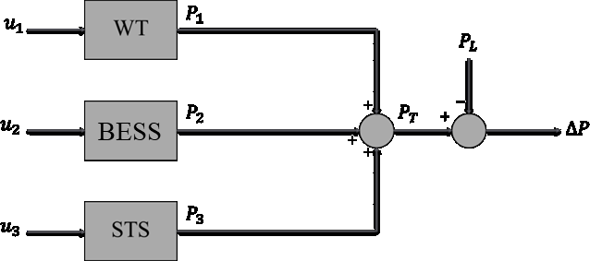

ریزشبکه

همانطور که در شکل بالامشخص است، ریزشبکه مورد استفاده در این شبیهسازی ها شامل 3 سیستم است که عبارت هستند از: -1توربین بادی، -2سیستم ذخیره انرژی الکتریکی و -3 سیستم خورشیدی حرارتی. دلیل اینکه از این سه واحد به عنوان ریزشبکه استفاده شده است، تجدیدپذیر بودن آنها و عدم تولید آلاینده توسط آنها بوده و چون امروزه توجه زیادی به نیروگاههای تجدیدپذیر است این سه در نظر گرفته شده اند. به دلیل اینکه در ریزشبکه ها ارتباط بین واحدهای مختلف نیروگاهی دارای تأخیر است به همین دلیل در هر مدل یک تأخیر که به صورت پاده مدل شده، در نظر گرفته شده است. بر اساس شکل بالامشخص است که واحدهای نیروگاهی یک توانی تولید میکنند که این توان از توان بار کم شده و اختلاف توان به دست میآید که باید ما با روش کنترل بهینه و کنترل مقاوم این اختلاف توان را به حداقل مقدار ممکن برسانیم که کنترل توان صورت میگیرد.

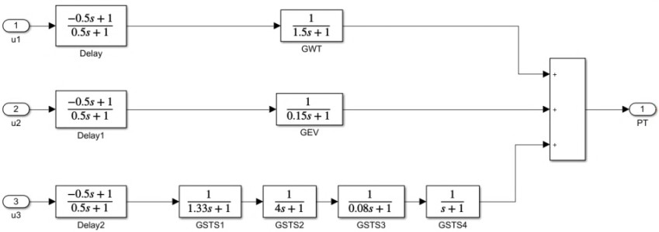

سیمولینک سیستم

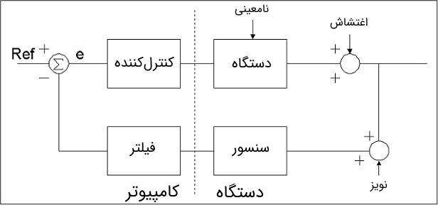

سیستم کنترل کننده مقاوم

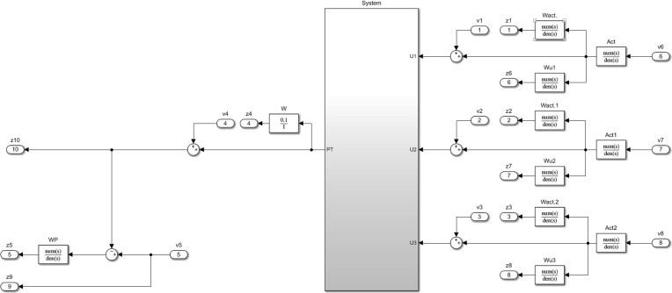

سیستم بعد از اعمال قطعیت

**طراحی کنترل کننده بهینه**

**C:\Users\Lenovo\Desktop\001.png**

این تابع هزینه بیان میکند که هدف این است، اختلاف میان خروجی و بار باید در طول یک روز حداقل شود و در این بخش با طراحی یک کنترلکننده بهینه، این موضوع برآورده خواهد شد. دلیل در نظر گرفتن این تابع هزینه این است که علاوه بر اینکه تعادل توان در شبکه برقرار شود، رابطه بازگشتی مناسبتری نیز میتوان بدست آورد که به نتیجه بهینه رسید. حال که تابع هزینه مشخص است، باید طبق روابط برنامه ریزی پویا در کتاب کرک 35مسئله بهینه سازی را گسستهسازی کرده و بر اساس آن از انتها به ابتدا مسئله را حل کرد.

|  |
| --- |
| 𝐽 = ∆𝑡. ∑𝑁−1(𝐶𝑥 − 𝑃𝐿 )2  𝑘=0 |
| 𝑥(𝑘 + 1) = (𝐼9×9 + ∆𝑡. 𝐴). 𝑥(𝑘) + ∆𝑡. 𝐵. 𝑢(𝑘) = 𝐴𝑛𝑒w𝑥(𝑘) + 𝐵𝑛𝑒w𝑢(𝑘) |

با توجه به تابع هدف گسسته شده ای که داریم در مرحله ی آخر مقدار بهینه تابع هدف برابر صفر است حال باید مرحله N-1را بررسی کنیم

|  |
| --- |
| 2  𝐽*𝑁−1,𝑁(𝑥(𝑁 − 1)) = 𝐶2𝑥2(𝑁 − 1) − 2𝐶𝑥(𝑁 − 1). 𝑃𝐿(𝑁 − 1) + 𝑃𝐿 (𝑁 − 1) |

|  |
| --- |
|  |
| 𝐽*𝑁−2,𝑁(𝑥(𝑁 − 2), 𝑢(𝑁 − 2))  = min (𝐶2𝑥2(𝑁 − 2) − 2𝐶𝑥(𝑁 − 2). 𝑃𝐿 (𝑁 − 2)  𝑢(𝑁−2)  + 𝑃𝐿2(𝑁 − 2)) + 𝐽* (𝑥(𝑁 − 1))  𝑁−1,𝑁 |

حال باید 1)) − 𝐽*𝑁−1,𝑁(𝑥(𝑁 را بر حسب 2) − (𝑁 بنویسیم که بتوان مقدار بهینه سیگنال کنترلی را به دست آورد

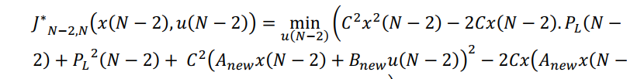

C:\Users\Lenovo\Desktop\003.png

نتایج شبیه سازی

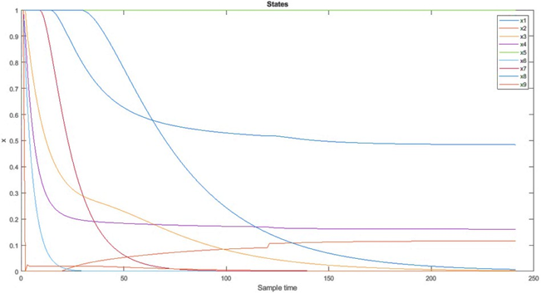

حالات سیستم را نشان میدهد

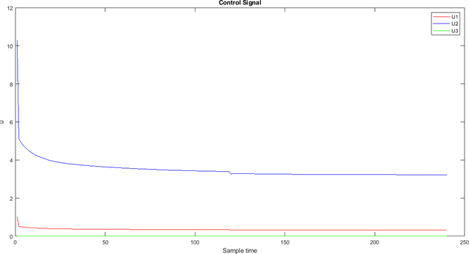

سیگنالهای کنترلی

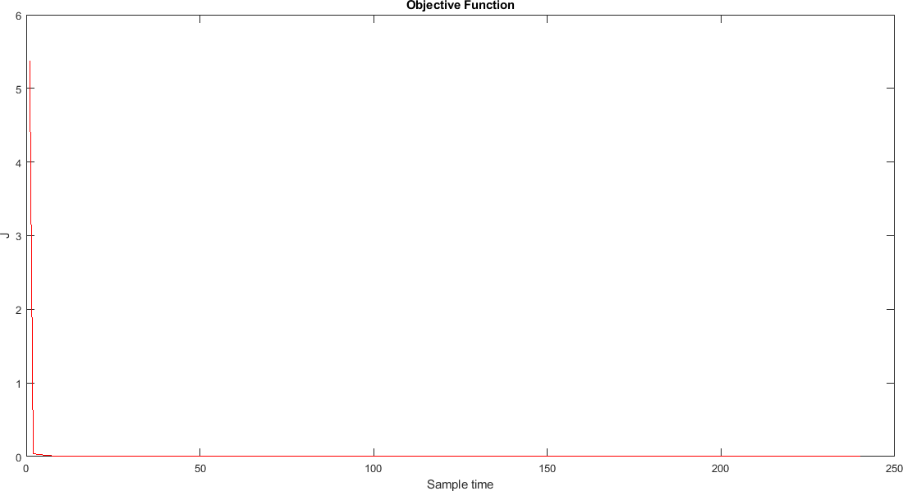

تابع هزینه

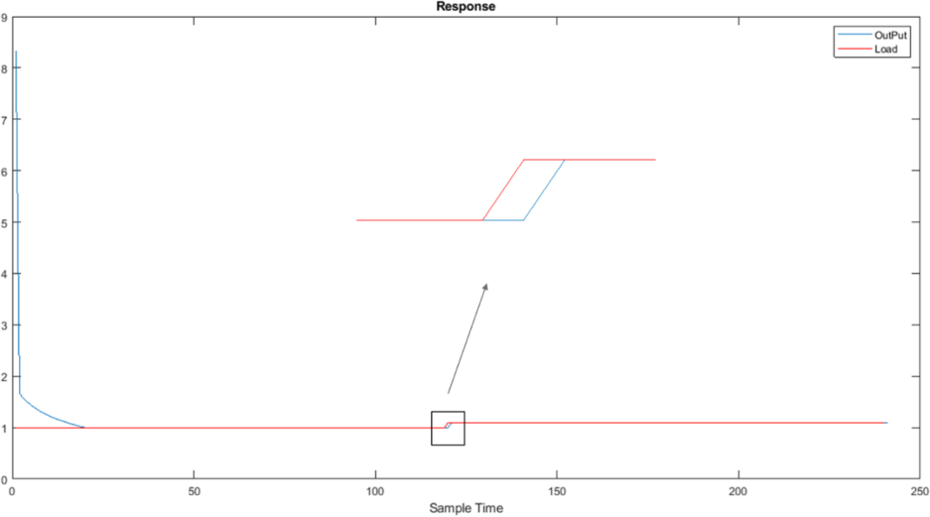

مقایسه بار با توان تولیدی

همانطور که از شکل 1 مشخص است حالتهای سیستم بین صفر تا یک قرار دارند و همچنین طبق شکل 2 سیگنال کنترلی بین صفر تا 13برآورده شده است، همچنین طبق دو شکل 1و 2در لحظه 120 بار تغییر میکند سیگنال کنترلی و برخی از حالتهای سیستم هم تغییر میکنند و این درستی شبیهسازی را اثبات میکند و از طرفی تابع هزینه در همان سمپلهای اولیه صفر شده است و این یعنی توان تولیدی و مصرفی با هم برابر شده اند و همچنین بر اساس شکل 4 کاملاً این موضوع مشخص است، بنابراین ما توانستیم کنترل توان را بهدرستی انجام دهیم و تابع هزینه را به صفر برسانیم.

بر اساس شکل ،1 که حالتهای سیستم در زمانهای مختلف را نشان میدهد، برخی از حالتها مربوط به رفتار سیستم و برخی نیز مربوط به تاخیرهای ارتباطی هستند. حالتهایی که مربوط به رفتار سیستم هستند و توان هر واحد نیروگاهی را نشان میدهند برای اینکه بتوانند بار مورد نظر را تامین کنند، لازم است که مقداری غیرصفر داشته باشند اما مواردی که ارتباطی با توان ندارند قاعدتا باید به صفر میل کنند تا بهینه باشند و این شکل نیز عملکرد سیستم به درستی را نشان میدهد.

شکل 2 سیگنالهای کنترلی بهینه را نشان میدهد که پس از بهینهسازی با استفاده از 2 واحد نیروگاهی توانسته تامین توان را انجام دهد و نیازی به یکی از واحدهای نیروگاهی نبوده است و بر این اساس پاسخ بهینه بدست آمده است. عملا میتوان به پاسخهای دیگری برای این شبکه رسید که هر سه واحد همزمان کار کنند اما بهینه نخواهد بود و پاسخ بهینه همان میباشد که در این شکل نشان داده شده است.

شکلهای 3و 4نیز برقرار تعادل توان در شبکه را نشان میدهد حتی در ساعتی که بار افزایش داشته تعادل توان در شبکه برقرار بوده و هدف اصلی این مسئله با رابطه بستهای که برای سیگنال کنترلی بدست آمده، برآورده شده است. در نتیجه تمامی اهداف و قیود مسئله برآروده شده است و به جواب بهینه رسیده و در فصل آینده به بررسی کنترلکننده مقاوم پرداخته میشود.

نتایج بدست آمده با استفاده از کنترلکننده بهینه با وجود تاخیر در ارتباطات بسیار منطقی و درست بوده و استفاده از این روش کاربرد زیادی در ریزشبکه ها دارد.

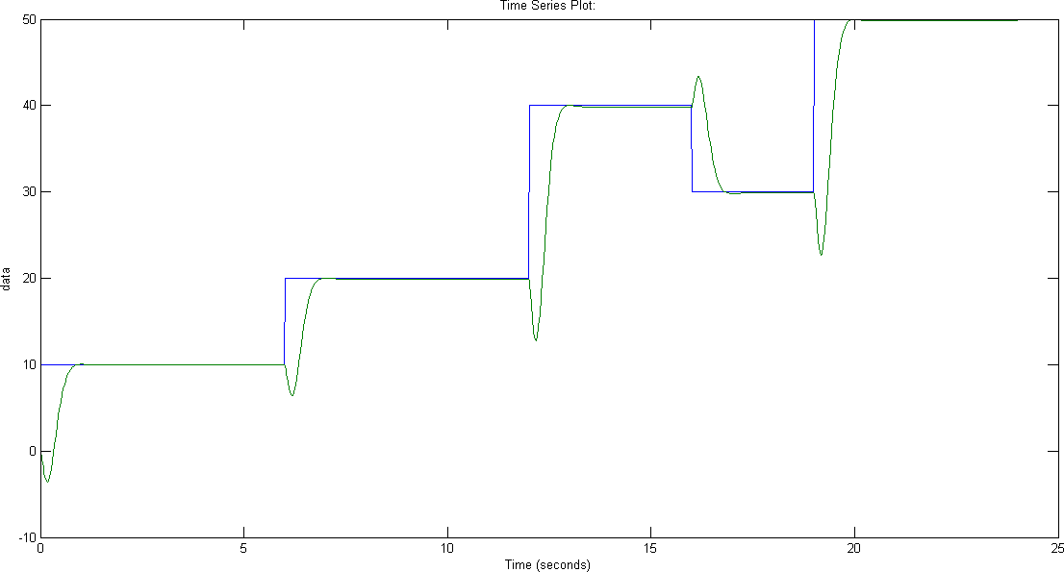

مقایسه بار با توان تولیدی توسط واحدهای نیروگاهی

خطوط آبیرنگ بار Setpointرا نشان میدهد و نمودار سبزرنگ توان تولیدی واحدهای نیروگاهی که فروجهشی که در پاسخ به وجود آمده به دلیل در نظر گرفتن تأخیر در سیستم است و تأخیر دارای صفر سمت راست محور jwبوده که منجر به فروجهش میشود. اما پس از گذر زمان بسیار کوتاهی این نتایج یکسان شدهاند و درستی طراحی را نشان میدهد و با وجود عدم قطعیت نیز هنوز سیستم به خوبی کار میکند. بنابراین همانطور که از این شکل مشخص است با وجود تاخیر در ارتباطات و همچنین عدم قطعیت در سیستم، شبکه پایدار بوده و تعادل توان در شبکه برقرار میباشد و این صحت شبیه سازی و طراحی کنترل کننده مقاوم را نشان میدهد

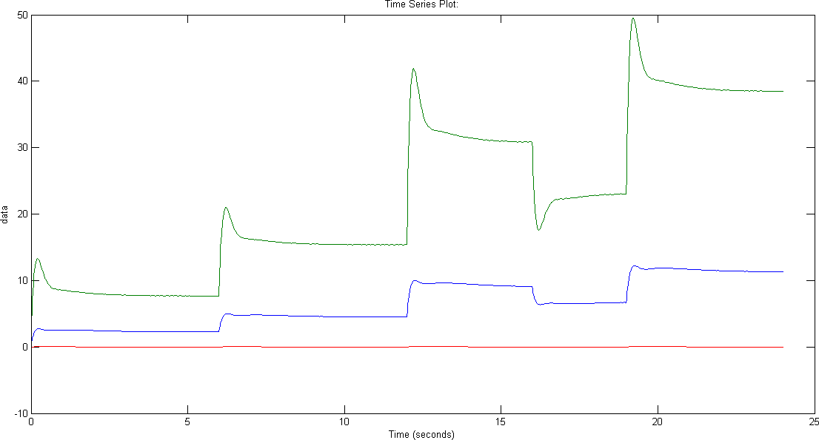

سیگنال کنترلی سه ورودی مختلف

در زمانهایی که تغییرات در بار ایجاد شده است، سیگنال کنترلی نیز تغییر کرده و حداکثر مقدار آن 53است که عدد خیلی بزرگی نیست و در عمل میتوان آن را پیاده سازی کرد. نکته قابل توجه این است که یکی از واحدهای نیروگاهی عملا فعالیت زیادی نداشته و سیگنال کنترلی آن نزدیک به صفر میباشد و این موضوع منطقی است چرا که دو واحد نیروگاهی دیگر توانسته اند توان بار را تامین کننده و این واحد نیروگاه در شرایط اضطراری وارد شبکه میشود و آن هم سیستم BESSاست. لازم به ذکر است که در کنترل مقاوم بر روی سیگنال کنترلی محدودیتی لحاظ نشده است و به این دلیل دو واحد توان بار را تامین کرده اند.

**نتیجه گیری**

برای طراحی کنترلکننده بهینه از روش برنامه ریزی پویا استفاده شد و یک سیگنال کنترلی بهینه به فرم بسته بدست آمد و با اعمال آن سیگنال به سیستم، نتایج بدست آمده، بهینه ترین جواب برای برقراری تعادل توان در شبکه بود. در دومین مرحله از کنترلکننده مقاوم اچ اینفینیتی استفاده گردید و در سیستم فوق به دلایل عدم قطعیت در ورودی و خروجی سیستم (عدمقطعیت دینامیکی) کنترل کننده با استفاده از نرمافزار متلب طراحی گردید و به سیستم مورد نظر اعمال شد. بر اساس نتایج بدست آمده نشان داده شد که با وجود عدمقطعیت در دینامیک سیستم، هنوز سیستم پاسخ خوبی را داده و تعادل توان برقرار شده است

**منابع**

T. Woodford, “Emissions from diesel generation in Small Island Power Systems - Recommendations for the revision of the Gothenburg protocol”, EURELECTRIC, July, 2011.

[2. T. Ito, C. Ruiz, “GEOTHERMAL POWER”, The International Renewable Energy Agency (IRENA), September 2017.

[3]. Nazir, S. M., Bolland, O., & Amini, S. (2017). Full plant scale analysis of natural gas fired power plants with pre-combustion CO2 capture and chemical looping reforming (CLR). Energy Procedia, 114, 2146-2155

Malik, S. M., Ai, X., Sun, Y., Zhengqi, C., & Shupeng, Z. (2017). Voltage and frequency control strategies of hybrid AC/DC microgrid: a review. IET Generation, Transmission & Distribution, 11(2), 303-313.

[5]. Kashem, S. B. A., De Souza, S., Iqbal, A., & Ahmed, J. (2018, April). Microgrid in military applications. In 2018 IEEE 12th International Conference on Compatibility, Power Electronics and Power Engineering (CPE-POWERENG 2018) (pp. 1-5). IEEE.

[6]. Kriett, P. O., & Salani, M. (2012). Optimal control of a residential microgrid. Energy, 42(1), 321-330

Akter, A., Zafir, E. I., Dana, N. H., Joysoyal, R. Sarker, S. K., Li, L., Muyeen, S. M., Das, S. K., Kamawa, I. K., (2024), “A review on microgrid optimization with meta-heuristic techniques: Scopes, trends and recommendation”, Energy Strategy Reviews.

[8]. Suresh, V., Janik, P., Jasinesky, M., Guerrero, J. M., (2023), “Microgrid energy management using metaheuristic optimization algorithms”, Applied Soft Computing.

[9]. Eslahi, M. S., Vaez-Zadeh, S., Rodriquez, J., (2023), “Resiliency Enhancement and Power Quality Optimization of Converter-Based Renewable Energy Microgrids”, IEEE Transactions on Power Electronics.

[10]. Alzahrani, A, Sajjad, K., Hafeez, G., Murawwat, S., Khan, S., Khan, F. A., (2023), “Real-time energy optimization and scheduling of buildings integrated with renewable microgrid”, Applied Energy